Creazione e gestione sondaggi via web per progetto IUFFP con DSA e ipovedenti

1 Introduzione 3

1.1 Informazioni sul progetto 3

1.2 Abstract 3

1.3 Scopo 3

2 Analisi 4

2.1 Analisi del dominio 4

2.2 Analisi e specifica dei requisiti 4

2.3 Use case 8

2.4 Pianificazione 9

2.5 Analisi dei mezzi 9

2.6 Software 9

2.6.1 Hardware 9

3 Progettazione 10

3.1 Design dell’architettura del sistema 10

3.2 Design dei dati e database 10

3.2.1 Users 10

3.2.2 Sondaggio 10

3.2.3 Domanda 11

3.2.4 Report 11

3.2.5 Commento 11

3.2.6 risposteMulti 11

3.2.7 risposteValutazione 11

3.2.8 RisposteSiNo 11

3.3 Design delle interfacce 12

3.3.1 Pagina accesso sondaggio 12

3.3.2 Pagina accesso gestione 13

3.3.3 Pagina gestione utenti 13

3.3.4 Pagina sondaggio 14

3.4 Design procedurale 15

4 Implementazione 16

5 Test 16

5.1 Protocollo di test 16

5.2 Risultati test 16

5.3 Mancanze/limitazioni conosciute 17

6 Consuntivo 17

7 Conclusioni 17

7.1 Sviluppi futuri 17

7.2 Considerazioni personali 17

8 Bibliografia 17

8.1 Bibliografia per articoli di riviste: 17

8.2 Bibliografia per libri 17

8.3 Sitografia 17

9 Allegati 18

# Introduzione

## Informazioni sul progetto

Allievo coinvolto: Andrea Rauso

Classe: I4AC Scuola Arti e Mestieri Trevano

Docente responsabile: Fabrizio Valsangiacomo

Data inizio: 03/09/2019

Data Fine: 20/12/2019

## Abstract

*The Swiss Federal Institute for Vocational Education and Training (SFIVET) needs a renewed tool for creating surveys for students with certain learning problems such as dyscalculia, dyslexia, etc... This tool solves problems that were found in the previous web application.*

## Scopo

Lo scopo di questo progetto è di creare un gestionale per la creazione e gestione di sondaggi, verranno usate le varie nozioni apprese con i progetti dell’anno scolastico precedente in modo da prepararci al meglio per quello che sarà il progetto di esame, verranno impiegate anche le nozioni apprese nei moduli nel corso dell’anno quali, in questo caso, la programmazione lato server e la progettazione e la realizzazione di database.

# Analisi

## Analisi del dominio

Attualmente l’Istituto Universitario Federale per la Formazione Professionale (IUFFP) possiede già un gestionale per la gestione dei sondaggi ma il quale presenta degli errori di non poco conto, lo scopo di questo progetto è di migliorare il gestionale risolvendo le lacune presenti nell’attuale logica del sito.

Questo gestionale viene usato internamente alla scuola per fare sondaggi quali il gradimento su un determinato tema, ecc…

## Analisi e specifica dei requisiti

|  |  |
| --- | --- |
| **ID: REQ-001** | |
| **Nome** | Sito |
| **Priorità** | 1 |
| **Versione** | 1.0 |
| **Note** |  |
| **Sotto requisiti** | |
| **001** | Il sito dovrà avere un accesso ai sondaggi tramite password |
| **002** | Il sito dovrà provvedere un login per la gestione dei sondaggi |

|  |  |
| --- | --- |
| **ID: REQ-002** | |
| **Nome** | Utenti |
| **Priorità** | 1 |
| **Versione** | 1.0 |
| **Note** |  |
| **Sotto requisiti** | |
| **001** | Il sito prevede 2 livelli di accesso differenti |
| **002** | Gli utenti possono essere amministratori o docenti |
| **003** | L’amministratore ha la facoltà di creare, modificare e eliminare gli utenti, creare e eliminare sondaggi, aggiungere domande ai sondaggi, generazione, archiviazione e eliminazione dei report |
| **004** | Il docente ha gli stessi diritti dell’amministratore senza la gestione degli utenti |

|  |  |
| --- | --- |
| **ID: REQ-003** | |
| **Nome** | Gestione Utenti |
| **Priorità** | 1 |
| **Versione** | 1.0 |
| **Note** |  |
| **Sotto requisiti** | |
| **001** | L’amministratore è l’unico a gestire gli utenti |
| **002** | L’amministratore crea e promuove gli utenti |

|  |  |
| --- | --- |
| **ID: REQ-004** | |
| **Nome** | Sondaggi |
| **Priorità** | 1 |
| **Versione** | 1.0 |
| **Note** |  |
| **Sotto requisiti** | |
| **001** | I sondaggi vengono creati dagli utenti e dagli amministratori |
| **002** | I sondaggi conterranno domande di più tipi |

|  |  |
| --- | --- |
| **ID: REQ-005** | |
| **Nome** | Domande |
| **Priorità** | 1 |
| **Versione** | 1.0 |
| **Note** |  |
| **Sotto requisiti** | |
| **001** | Le domande possono essere: si/no, valutazione, multi risposta |
| **002** | Le domande possono avere dei commenti |

|  |  |
| --- | --- |
| **ID: REQ-006** | |
| **Nome** | Report |
| **Priorità** | 1 |
| **Versione** | 1.0 |
| **Note** |  |
| **Sotto requisiti** | |
| **001** | Bisogna prevedere la possibilità di creare dei report statistici per i sondaggi |
| **002** | I report includeranno il numero di risposte date per ogni domanda posta |
| **003** | I report conterranno i commenti delle domande se abilitati |

|  |  |
| --- | --- |
| **ID: REQ-007** | |
| **Nome** | Design del sito |
| **Priorità** | 1 |
| **Versione** | 1.0 |
| **Note** |  |
| **Sotto requisiti** | |
| **001** | Il sito deve essere responsive su diversi dispositivi di visualizzazione |
| **002** | I dispositivi non supportati vengono notificati |
| **003** | In caso di problemi viene fatto visualizzare un testo alterativo |

|  |  |
| --- | --- |
| **ID: REQ-008** | |
| **Nome** | Sicurezza accesso |
| **Priorità** | 1 |
| **Versione** | 1.0 |
| **Note** |  |
| **Sotto requisiti** | |
| **001** | Devono essere implementate dei controlli all’accesso |
| **002** | Devono essere assegnate autorizzazioni chiare |

|  |  |
| --- | --- |
| **ID: REQ-009** | |
| **Nome** | Sicurezza |
| **Priorità** | 1 |
| **Versione** | 1.0 |
| **Note** |  |
| **Sotto requisiti** | |
| **001** | Il sito deve resistere ad attacchi ai dati |

|  |  |
| --- | --- |
| **ID: REQ-010** | |
| **Nome** | Design della Gui |
| **Priorità** | 1 |
| **Versione** | 1.0 |
| **Note** |  |
| **Sotto requisiti** | |
| **001** | Il design del sito deve essere consistente tra tutte le pagine |
| **002** | Il sito deve rappresentare il corretto flusso di lavoro |
| **003** |  |

## Use case

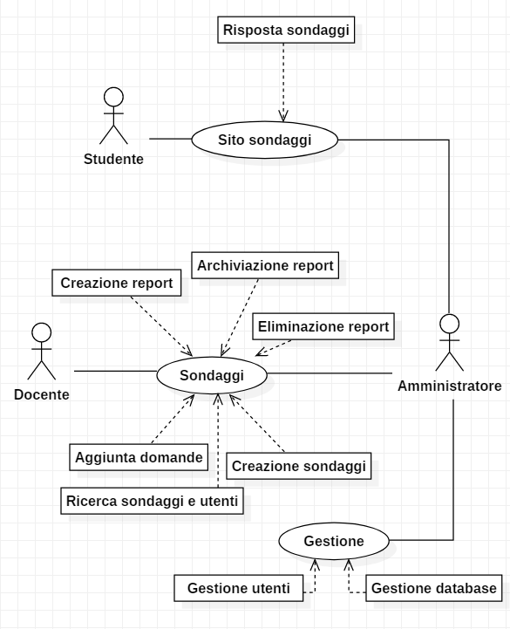

Figura 1 - Diagramma Use case

Gli use case per questo progetto sono i seguenti: lo studente può solamente visionare il sito dei sondaggi e può solo rispondere ai sondaggi.  
Il docente può accedere alla gestione dei sondaggi e può svolgere le funzioni di creazione di sondaggi, aggiunta di domande e la ricerca dei sondaggi.

L’amministratore svolge le stesse funzioni del docente con l’aggiunta della gestione degli utenti, quindi della loro creazione, modifica e eliminazione degli stessi.

## Pianificazione

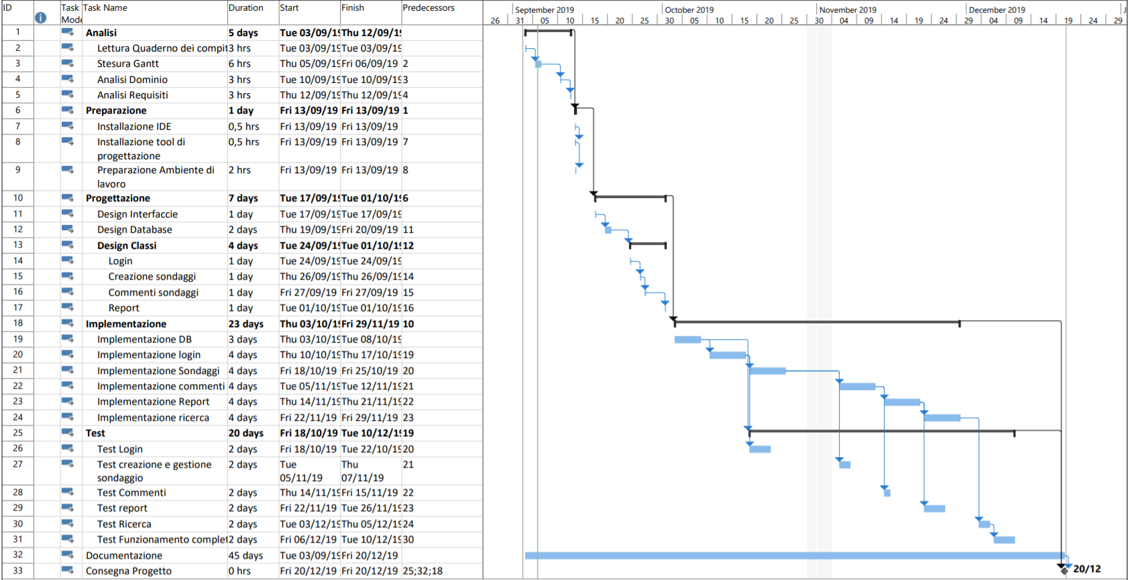

Come pianificazione del progetto ho deciso di svolgere la parte di analisi della durata di 5 giorni di lavoro, in cui vengono inclusi la lettura del quaderno dei compiti, la stesura del Gantt e l’analisi di dominio e dei requisiti.

La seconda fase è quella di preparazione dove vado a preparare la macchina per la progettazione e l’implementazione, essendo le attività veloci questa fase dura solo una giornata.

Nella fase di progettazione ho messo le attività di design delle interfaccie dove vado a creare i mockup delle varie pagine, il design del database in cui andrò a salvare tutte le informazioni del sito e la progettazione delle classi in cui progetto, in modo indicativo, la struttura delle classi del progetto.

La fase di implementazione è la fase più lunga in cui andrò a implementare le varie parti del progetto come il database, il login degli utenti, la creazione e la gestione dei sondaggi, ecc... La fase di test viene effettuata dopo che ogni attività viene completata.

## Analisi dei mezzi

## Software

* Microsoft Office 2016
* Microsoft Project 2016
* JetBrains PhpStorm 2019.1.2
* Xampp (Php 7.3.9)
* Google Chrome 77
* HeidiSQL
* Laravel 6.0

### Hardware

Portatile ASUS VivoBook Pro 15 N580GD-E4287T

* Processore: Intel i7-8750H
* RAM: 16 GB

# Progettazione

## Design dei dati e database

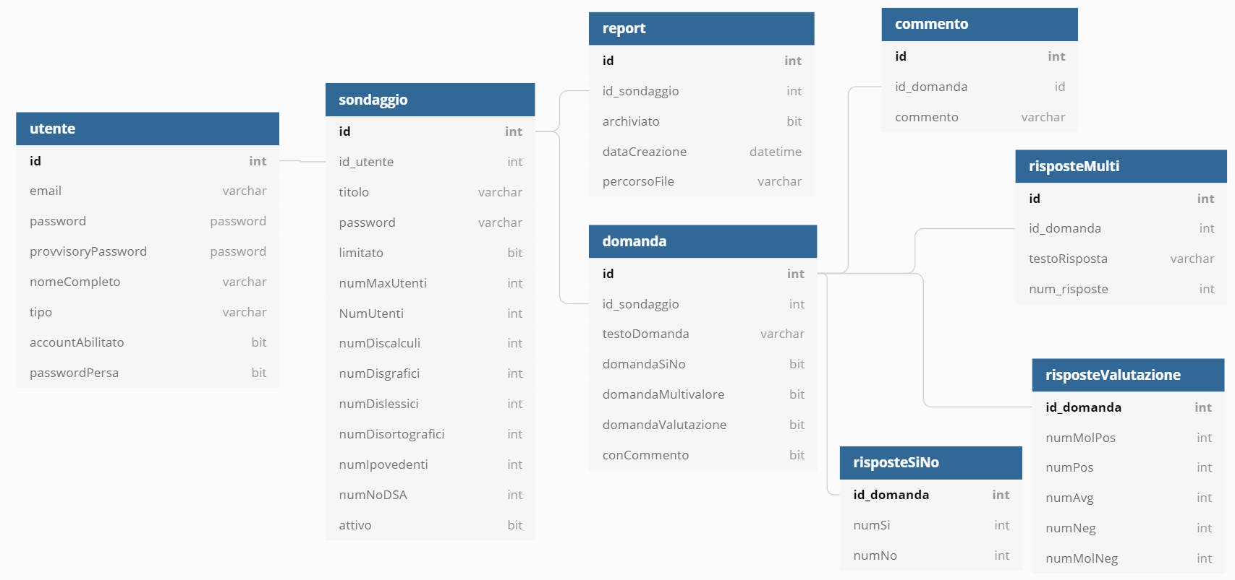

### Users

All’interno della tabella users vengono definiti l’id dell’utente, la sua email e la sua password per accedere al gestionale, la password provvisoria quando viene creato l’utente, il tipo di utente inteso come livello di accesso quale docente o amministratore, un flag per indicare l’abilitazione dell’account dopo che l’utente ha impostato per la prima volta la password e un flag per indicare la perdita della password e la spedizione di un link per cambiarla.

### Sondaggio

All’interno della tabella sondaggio figurano tutti gli attributi relativi a un sondaggio. Viene definito un id per l’identificazione del sondaggio, l’id dell’utente che l’ha creato, il titolo del sondaggio, la password di tipo random per l’accesso al sondaggio da parte degli studenti. Viene indicato un flag se il sondaggio deve essere risposto da un ristretto numero di persone, se viene abilitato il flag si indicherà il numero massimo di persone e verrà aggiornato il valore delle persone che hanno risposto al sondaggio.

### Domanda

All’interno della tabella domanda viene definito un id per l’identificazione della domanda, l’id del sondaggio di cui fa parte, un attributo contenente il testo della domanda. Vengono assegnati tre valori booleanni relativi al tipo della domanda(si/no, multi risposta, valutazione), quindi solo uno sarà messo a vero mentre gli altri avranno il valore falso, viene assegnato un flag se la domanda ha una casella per la scrittura di un commento.

### Report

All’interno della tabella report viene definito un id per la sua identificazione, un id relativo al sondaggio a cui è collegato, un flag per indicare se il report è stato archiviato, un attributo indicante la data di creazione e un attributo contenente la posizione del file all’interno del server per un facile recupero dello stesso.

### Commento

All’interno della tabella commento viene definito un id per la sua identificazione, un id relativo alla domanda a cui è collegato e l’attributo contenente il commento dato dall’utente

### risposteMulti

La tabella risposteMulti contiene le risposte delle domande a risposta multipla, viene definito un id per l’identificazione, un id relativo alla domanda, un attributo contenente il testo della risposta e un attributo contenente il numero di risposte per quella risposta.

### risposteValutazione

La tabella risposteValutazione contiene le risposte delle domande di valutazione o gradimento, viene definito un id per l’identificazione e 5 risposte prestabilite quali: molto positivo, positivo, indifferente/uguale, negativo e molto negativo.

### RisposteSiNo

La tabella risposteSiNo contiene le risposte delle domande Si/No, viene definito l’id della domanda a cui è riferito e 2 attributi contenenti il numero di risposte per sì e no.

## Design delle interfacce

### Pagina accesso sondaggio

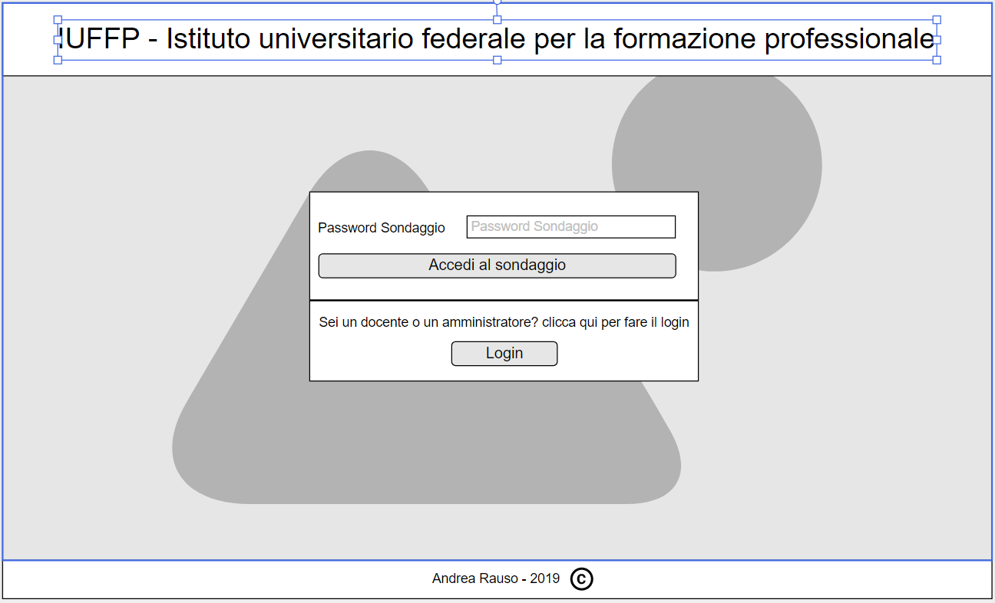

Per l’interfaccia della pagina principale ho pensato a una semplice pagine con un box centrale in cui gli utenti/studenti immettono la password per accedere al sondaggio, i docenti e gli amministratori per accedere alla parte di gestione del sito cliccheranno sul bottone di login dove verranno rimandati alla pagina di login.  
La pagina avrà come sfondo un immagine relativa alla scuola come una foto della sede ticinese dell’IUFFP.

### Pagina accesso gestione

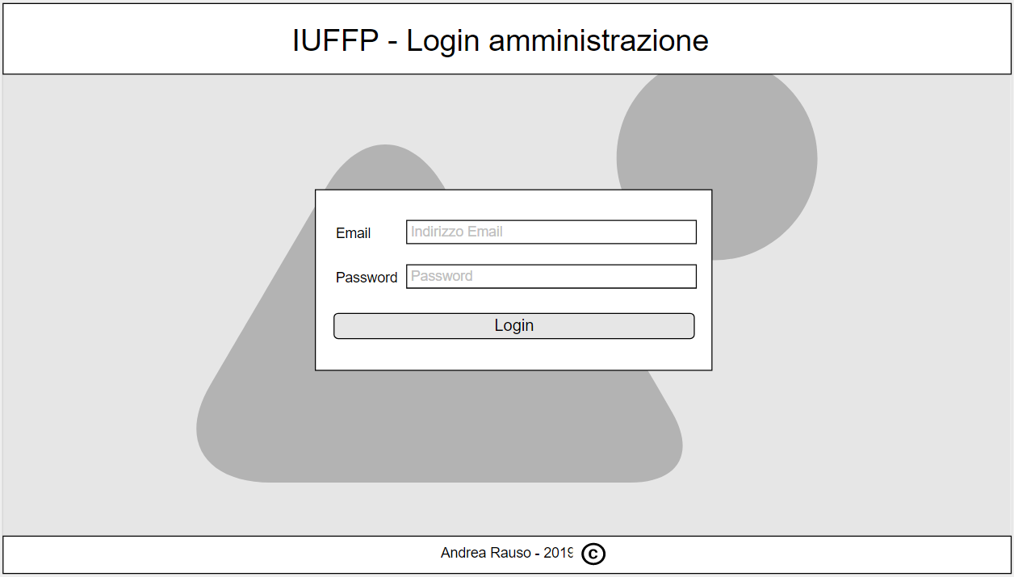

La pagina di accesso per la gestione riprende le stesse caratteristiche della pagina principale, in questa pagina gli amministratori/docenti/utenti potranno inserire le proprie credenziali d’accesso (email e password) che dopo aver cliccato sul pulsante di login accederanno alle pagine di gestione dei sondaggi

### Pagina gestione utenti

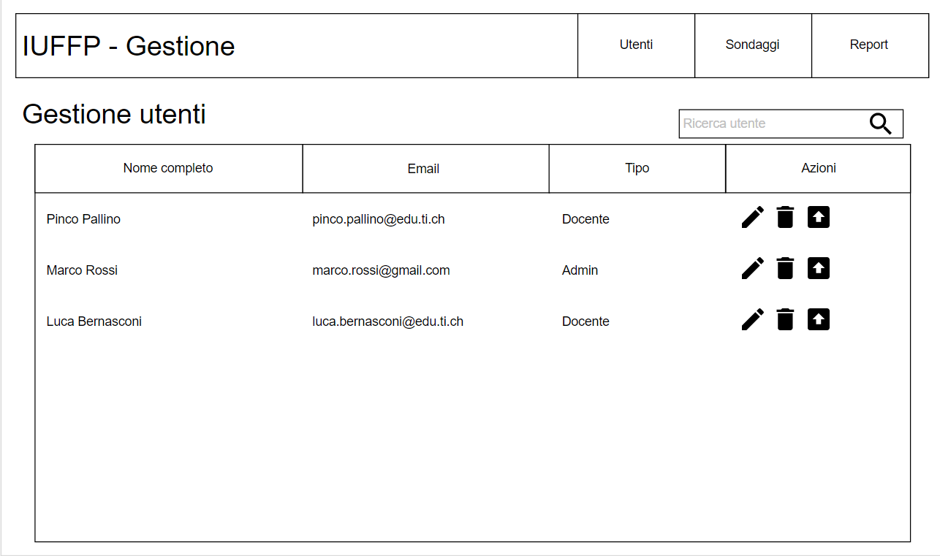

La pagina di gestione degli utenti (accessibile soltanto agli amministratori del gestionale) permette di vedere in forma tabellare gli utenti che possono accedere. Nella tabella si possono vedere il nome completo dell’utente, l’indirizzo email con cui è stato registrato dall’amministratore, il tipo dell’utente e le azioni che si possono eseguire sull’utente.

Le azioni che si possono eseguire sono: la modifica delle informazioni dell’utente (all’interno della pagina di modifica è incluso un tasto per il ripristino della password dell’utente), la cancellazione dell’utente e la promozione dell’utente (da docente a amministratore, non è possibile il passaggio inverso).

### Pagina sondaggio

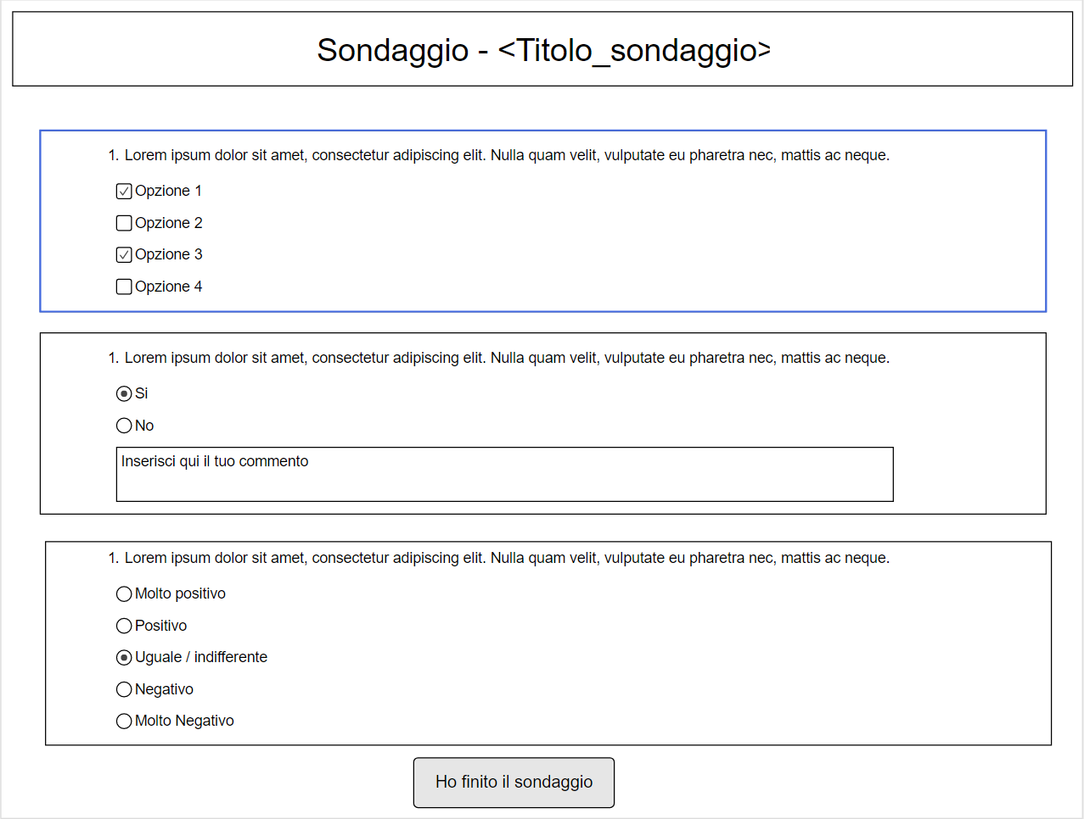

La pagina del sondaggio è la pagina che vedranno gli utenti (studenti) che andranno a svolgere il sondaggio, all’interno figureranno le domande create dai docenti amministratori. Le domande sono di tre tipi: domande a risposta multipla, domande si/no e domande di valutazione. Per ogni domanda è possibile agguingere facoltativamente un campo per i commenti degli utenti che andranno poi a figurare nei report. All’inizio della pagina sono indicate dei possibili disturbi specifici dell’apprendimento (DSA) quali dislessia, discalculia, ecc... che gli utenti dovranno cliccare se hanno uno o più disturbi.

# Implementazione

In questo capitolo dovrà essere mostrato come è stato realizzato il lavoro. Questa parte può differenziarsi dalla progettazione in quanto il risultato ottenuto non per forza può essere come era stato progettato.

Sulla base di queste informazioni il lavoro svolto dovrà essere riproducibile.

In questa parte è richiesto l’inserimento di codice sorgente/print screen di maschere solamente per quei passaggi particolarmente significativi e/o critici.

Inoltre dovranno essere descritte eventuali varianti di soluzione o scelte di prodotti con motivazione delle scelte.

Non deve apparire nessuna forma di guida d’uso di librerie o di componenti utilizzati. Eventualmente questa va allegata.

Per eventuali dettagli si possono inserire riferimenti ai diari.

# Test

## Protocollo di test

Definire in modo accurato tutti i test che devono essere realizzati per garantire l’adempimento delle richieste formulate nei requisiti. I test fungono da garanzia di qualità del prodotto. Ogni test deve essere ripetibile alle stesse condizioni.

|  |  |  |  |
| --- | --- | --- | --- |
| **Test Case:**  **Riferimento**: | TC-001  REQ-012 | **Nome:** | Import a card with KIC, KID and KIK keys, but not shown with the GUI |
| **Descrizione:** | Import a card with KIC, KID and KIK keys with no obfuscation, but not shown with the GUI | | |
| **Prerequisiti:** | Store on local PC: Profile_1.2.001.xml (appendix n_n) and Cards_1.2.001.txt (appendix n_n).  PIN (OTA_VIEW_PIN_PUK_KEY) and ADM (OTA_VIEW_ADM_KEY) user right not set. | | |
| **Procedura:** | 1. Go to “Cards manager” menu,  in main page click “Import Profiles” link, Select the “1.2.001.xml” file, Import the Profile 2. Go to “Cards manager” menu,  in main page click “Import Cards” link, Select the “1.2.001.txt” file, Delete the cards,  Select the “1.2.001.txt” file, Import the cards 3. Research the “41795924770” Card, Click the imsi card link Check the card details 4. Execute the SQL: SELECT imsi, dir, keyset, cntr, rawtohex(kickey), rawtohex(kidkey), rawtohex(kikkey), rawtohex(chv), rawtohex(dap)FROM otacardkey a where imsi='340041795924770' ORDER BY keyset; | | |
| **Risultati attesi:** | Keys visible in the DB (OtaCardKey) but not visible in the GUI (Card details) | | |

## Risultati test

Tabella riassuntiva in cui si inseriscono i test riusciti e non del prodotto finale. Se un test non riesce e viene corretto l’errore, questo dovrà risultare nel documento finale come riuscito (la procedura della correzione apparirà nel diario), altrimenti dovrà essere descritto l’errore con eventuali ipotesi di correzione.

## Mancanze/limitazioni conosciute

Descrizione con motivazione di eventuali elementi mancanti o non completamente implementati, al di fuori dei test case. Non devono essere riportati gli errori e i problemi riscontrati e poi risolti durante il progetto.

# Consuntivo

# Conclusioni

## Sviluppi futuri

Migliorie o estensioni che possono essere sviluppate sul prodotto.

## Considerazioni personali

Cosa ho imparato in questo progetto? ecc

# Bibliografia

## Bibliografia per articoli di riviste:

1. Cognome e nome (o iniziali) dell’autore o degli autori, o nome dell’organizzazione,
2. Titolo dell’articolo (tra virgolette),
3. Titolo della rivista (in italico),
4. Anno e numero
5. Pagina iniziale dell’articolo,

## Bibliografia per libri

1. Cognome e nome (o iniziali) dell’autore o degli autori, o nome dell’organizzazione,
2. Titolo del libro (in italico),
3. ev. Numero di edizione,
4. Nome dell’editore,
5. Anno di pubblicazione,
6. ISBN.

## Sitografia

1. URL del sito (se troppo lungo solo dominio, evt completo nel diario),
2. Eventuale titolo della pagina (in italico),
3. Data di consultazione (GG-MM-AAAA).

**Esempio:**

* http://standards.ieee.org/guides/style/section7.html, *IEEE Standards Style Manual*, 07-06-2008.

# Allegati

Elenco degli allegati, esempio:

* Diari di lavoro
* Codici sorgente/documentazione macchine virtuali
* Istruzioni di installazione del prodotto (con credenziali di accesso) e/o di eventuali prodotti terzi
* Documentazione di prodotti di terzi